浙江大学非全日制工程博士论文开题报告
工作操作流程指南
- 前言
本指南旨在针对浙江大学2024级非全日制工程博士研究生提供关于开题报告环节的清晰、规范的操作流程说明。开题报告是博士学位论文工作的首要和关键环节，旨在论证选题的可行性、创新性及研究计划的合理性，确保论文研究工作顺利开展。
- 开题前准备阶段

1. 材料准备：
1）《浙江大学博士学位论文开题报告》：按最新模板认真撰写。工程师学院开题报告模版供参考，专业学院如有要求以专业学院要求为准。
（说明：后续在浙江大学“研究生教育管理信息系统”中录入的内容与工程师学院模版内容基本一致，顺序略有差异）
2）开题报告PPT：用于答辩陈述。无特别要求，最好添加浙大Logo。

2. 时间安排：
2024年12月29日发布的《浙江大学研究生学位申请实施办法（试行)》规定：博士研究生完成学位论文开题报告或实践成果可行性论证报告后，与学位论文或实践成果答辩时间至少间隔12 个月，方能申请学位论文或实践成果答辩。
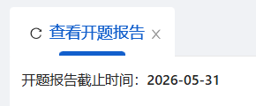
浙江大学“研究生教育管理信息系统”中提示的截止时间为2026年5月31日，如右图。个人理解，此时间是倒排学制四年正常毕业的理想开题期限。
- 开题报告申请与审批流程
1. 提交申请：填写“开题报告答辩申请表”，见以下附件，需导师签字同意。通常导师签字同意后及时向专业学院（如：机械工程学院，下同）研究生科的老师提交材料报备。注：不需要向工程师学院报备。
说明：“研究生教育管理信息系统”中，虽然“读书报告”在“开题报告”节点前，但并非前置必须完成事项（即：在开题前并非必须完成读书报告）。
2. 组建开题报告评审小组：
通常由导师组负责组建开题报告评审小组（原则上为5名及以上）。评审小组以研究生导师及导师组成员为主体（通常具有博士生导师资格或正高级职称的专家），其中需包括至少1 名行业企业专家。导师原则上不担任评审小组组长。
- 开题报告会组织与实施
1. 会议安排：
1）导师组负责安排开题报告会的时间、地点，并通知博士生及评审专家。
2）开题报告会应公开进行（涉密课题除外），鼓励相关方向师生旁听（通常需10人左右旁听）。
2. 会议流程：
正常流程：主持人介绍、博士生陈述、专家提问与答辩、评议与讨论、形成决议、结果反馈。博士研究生汇报不少于15分钟，专家提问不少于5分钟。此处不详细赘述。
其中形成决议的结论通常分为：“通过”、“修改后通过”和“不通过”。
- 开题答辩会后事项
- 不同答辩评审结论的处理：
1）答辩评审决议为“通过”（通常也包括自行进行小修小改）：则直接进入后续流程——开题报告提交。
2）答辩评审决议如为“修改后通过”：则需会后针对性修订开题报告，并将修订内容与专家意见一一对应反馈给评审专家组和导师，获得同意后再进行后续流程。
3）答辩评审决议如为“不通过”：则需重新修订开题报告并另行组织开题答辩。一般须间隔3-6个月后方可重新申请开题。
- 开题报告提交：
1）在研究生教育管理信息系统中录入开题报告全文，答辩会专家信息等，具体见网站模版要求。其中：图片需一张图片一张图片插入，直接粘贴系统不会识别。除系统中录入外，还需把开题报告PDF文件作为附件上传一并提交。可以把导师组所有成员（包括导师、小导师、行业企业导师）填入“指导小组成员”一栏中。
研究生教育管理信息系统：https://yjsy.zju.edu.cn/dashboard/analysis
参考页面如下：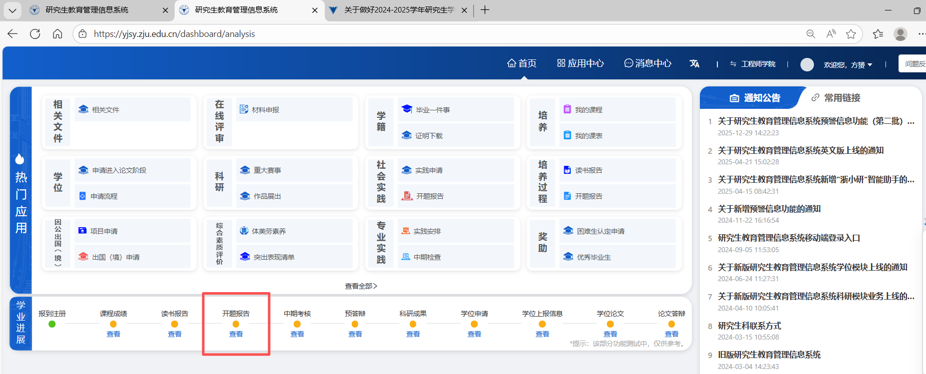
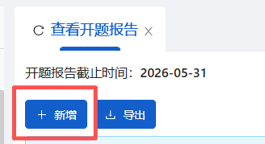
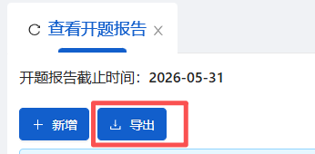
2）信息录入完成后需“提交”，系统中将经过：导师审核、学院审核等节点。其中，学院审核通常为工程师学院老师审核。
3）从右所示的“导出”按钮导出“开题报告答辩专家意见表”。意见表需所有答辩专家签字和导师签字。
4）填写《开题报告答辩专家信息表》（如下附件），学生本人在空白处签字。其中校内导师只需要填写工号；校外导师需填写完整的身份证号、银行卡信息。此表格用于给评审专家发放评审费200元/生,仅针对按期(也就是系统里开题截止时间2026-05-31前）组织开展开题的发放。
5）文件提交：
按工程师学院2025年10月15日发布的《关于做好2025-2026学年研究生学位论文开题报告答辩工作的通知》的“其他研究生（不含工程管理硕士）”执行。通知地址：https://pi.zju.edu.cn/2025/1015/c67028a3091779/page.htm
截图如下：
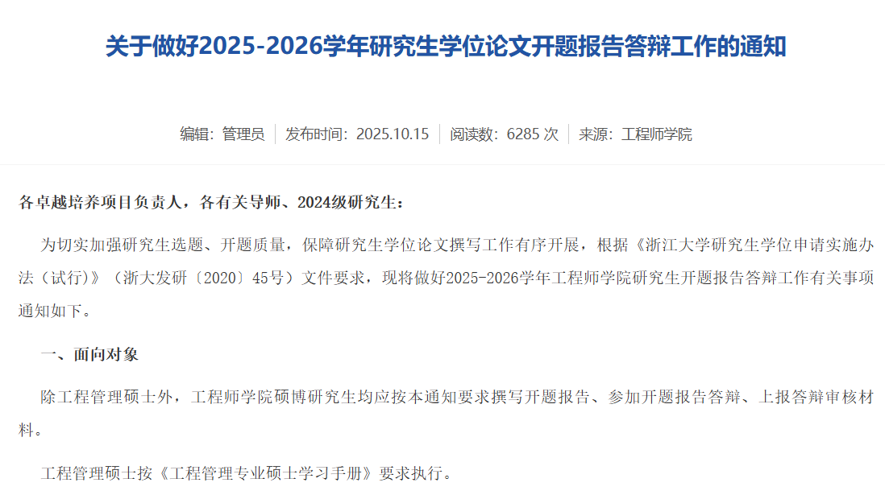
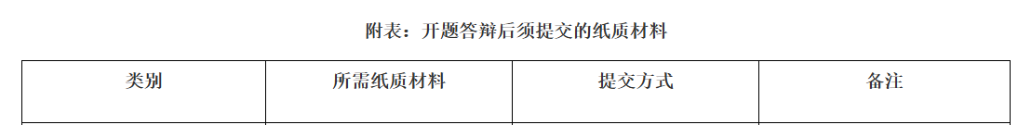
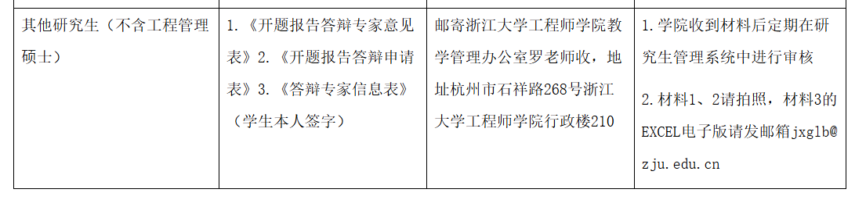
具体操作如下：
（1）扫描三份文件：《开题报告答辩申请表》（导师签字）、《开题报告答辩专家意见表》（开题评审专家签字+导师签字）、《答辩专家信息表》（学生本人签字）。
（2）以上三份文件原件邮寄到：
邮寄浙江大学工程师学院教学管理办公室罗若群老师收（0571-88285083），地址：杭州市石祥路268号浙江大学工程师学院行政楼210
（3）以上三份文件扫描件+《答辩专家信息表》EXCEL文件电子版，发邮件至邮箱：jxglb@zju.edu.cn。
至此，博士生自己需要完成的工作结束，可继续开展课题研究工作；同时可定期跟踪“研究生教育管理信息系统”中的审核情况，包括：导师审核和工程师学院审核。因工程师学院老师通常为批量处理，同学们耐心等待即可。
（4）系统中看到以下情况时，代表已全部审核通过。
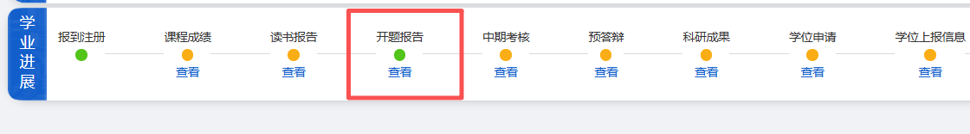
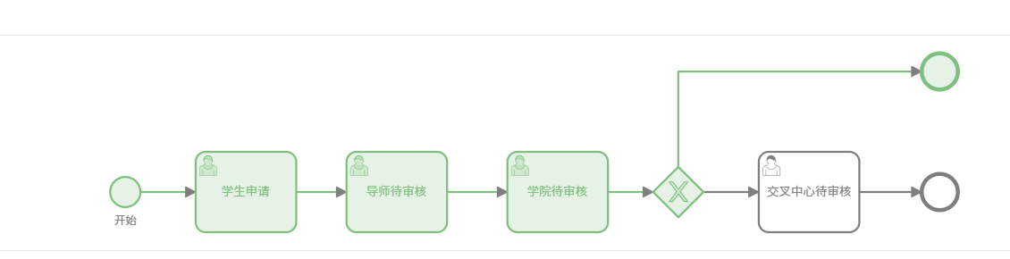
- 重要提示

全过程：多与导师（或小导师）沟通、多与导师（或小导师）沟通、多与导师（或小导师）沟通！！！
- 联系方式
1. 浙江大学工程师学院——教学管理办公室：罗若群老师
电话：0571-88285083；邮箱：rqluo@zju.edu.cn
2. 各专业学院咨询：建议通过小导师咨询或自行联系专业学院研究生科负责老师咨询。

